〇〇町内会 〇班のみなさまへ
「無事ですカード」を使った
安否確認訓練を実施します

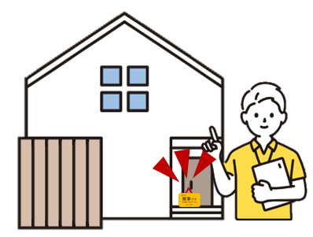
【実施日時】

無事です
〇〇町内会
〇月〇日（ ）
△時～□時

【安否確認訓練とは】
大地震が起こった場合、町会の役員がみなさんの安否確認に回ることとしています。その際、無事な方には町会からお配りした「無事ですカード」を掲げていただくことで、救助が必要な方がいる家を早く見つけ出すことができます。

今回、いざという時に行動できるよう、無事ですカードの掲示と確認の訓練を実施したいと思いますので、みなさまにおかれましては掲示についてご協力いただきますよう何卒お願いいたします。

【訓練当日の流れ】
・ △時までに「無事ですカード」を玄関など外から見える所に掲げてください。
・ 上記の時間内に班長と町会役員が確認に回ります。
・ 確認した家には確認した旨のお知らせとアンケートを投函させていただきます。
カードが掲げられていない家には、訓練として安否確認の訪問をさせていただきたいと思います。
・ □時になったらカードをしまってください ※雨天決行、荒天中止です

以上、お手数おかけしますがご協力のほど何卒お願いいたします。
カードをなくした方は、班長かお近くの町会役員へお知らせください
〇〇町内会 〇班 班長 ××

